LUGAR DE REALIZACIÓN  Salón de Actos de la Facultad de Ciencias del Trabajo (Universidad de Granada)  Calle Rector López Argueta  FECHA DE REALIZACIÓN  Martes 10 de abril de 2018.  Horario: 16:30-18:30 | 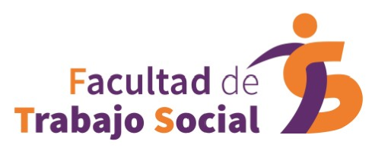  Mesa redonda:  LA ÉTICA DEL TRABAJO  SOCIAL EN LA  HERMENÉUTICA DEL  CONTEXTO ACTUAL

Es bien sabido, que los problemas éticos y los dilemas morales son inherentes a la práctica profesional del Trabajo Social. Las razones de estos argumentos, residen en su papel como profesión que gestiona las tensiones, dilemas y conflictos que se producen durante la intervención profesional y la relación dialógica con la persona usuaria. A esto añadimos, que se trata de una profesión de servicio público y de contacto con los usuarios más vulnerables, que necesitan ganarse la confianza del profesional y ser protegidos.
Por otra parte, en el contexto actual de la globalización y de lánguida salida de la crisis económica, nos encontramos en una difícil posición en la que surgen valores contradictorios, tensiones y dilemas que el código deontológico no responde por sí mismo.
Por estas razones, el objetivo básico de este curso es analizar el estado de la cuestión y reflexionar de forma conjunta por parte del alumnado y los profesionales del Trabajo Social en relación al papel de la Ética Profesional. Por ello, se trata de presentar la necesidad de crear comisiones deontológicas en los Colegios Profesionales del Trabajo Social, en el marco de las funciones encomendadas como entidad que vela por los intereses y las buenas prácticas de la profesión.

16:30 a 17:00
PROGRAMA
Presentación. Blanca Girela Rejón, Directora del Departamento de Trabajo Social y Servicios Sociales y Mª Teresa Díaz Aznarte, Decana de la Facultad de Trabajo Social

17:00 a 18:30
El papel de las comisiones deontológicas como garantía de las buenas prácticas en la intervención del Trabajo Social.
Modera: Luis Miguel Rondón García. Profesor de la Facultad de Trabajo Social (Departamento de Trabajo Social y Servicios Sociales)
Participantes:
Francisco Javier Jiménez Gómez. Presidente del Colegio de Trabajo Social de Málaga y de la Comisión de Ética.
Mª Luisa Taboada González. Profesora Titular de Trabajo Social y Servicios Sociales Emérita, experta en ética y miembro de la comisión deontológica de Málaga.
Rosa Raquel Ruiz Trascastro. Comisión de ética del Colegio de Trabajo Social en Málaga.
Francisca Martín Rubio. Presidenta Colegio Trabajo Social Granada.
Beatriz Baena. Trabajadora Social del Hospital S. Rafael de Granada (equipo de bioética) y miembro del Colegio de Trabajo Social de Granada.

